Die Teilnehmerinnen lernten im Ferienpass in Lüterkofen den Line-Dance kennen. So leicht, wie es den Anschein macht, ist der Tanz aber nicht.

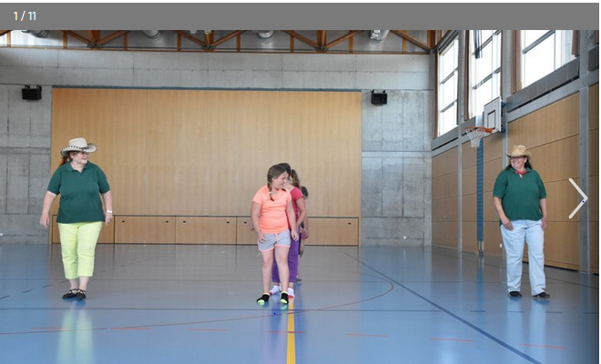

«Fünf, sechs, sieben, acht!», schallt es durch die Mehrzweckhalle Eyacker in Lüterkofen. Sechs Mädchen zwischen acht und zwölf Jahren haben sich für den Ferienpass «Line Dance für Kids» angemeldet. Die beiden Leiterinnen Elisabeth Schumacher und Charlotte Ruchti verbreiten mit ihren Cowboyhüten von Beginn weg Country-Feeling.

Sie zeigen den Mädchen dann auch gleich, was an diesem Morgen im Line-Dance-Kurs gelernt wird: «Little Waggon Wheel» nennt sich der Tanz. Schritt für Schritt wurden die Teilnehmerinnen in die Kunst des Line Dances eingeführt. Denn so leicht, wie es den Anschein macht, ist es nicht. Besonders schwierig wurde es, wenn die verschiedenen Teilstücke des Tanzes zusammengefügt werden sollten. Gar nicht so einfach, mit dem schnellen Tempo des Country-Songs mitzuhalten. Elisabeth und Charlotte bewiesen aber Geduld und zeigten die einzelnen Schritte immer und immer wieder vor.

Den Kopf und den Körper
«Für Line Dance braucht man den Kopf genauso wie den Körper», erklärt Elisabeth Schumacher. Sie tanzt bereits seit neun Jahren und ist Leiterin der Line-Dance-Gruppe «River Stomp». Charlotte wurde vor vier Jahren mit dem Line-Dance-Fieber angesteckt, als ihre Tochter bei Elisabeth einen Ferienpass-Kurs besuchte.

Für Jung und Alt gleichermassen
«Das Schöne am Line Dance ist, dass es Jung und Alt gleichermassen begeistert», erzählt Elisabeth. Momentan leite sie zum Beispiel gerade einen Seniorenkurs, aber auch bei Kindern komme der Tanz aus den USA jeweils gut an. Das zeigt sich im Ferienpass deutlich. Auch wenn nicht alle Teilnehmerinnen die Tanzschritte gleich schnell beherrschen – Spass macht es ihnen allemal. Der zweite Tanz, den Elisabeth und Charlotte zeigen, ist dann etwas einfacher und für jedes der Mädchen gut zu meistern. Dabei zeigen die Leiterinnen, dass die Musik zum Line Dance nicht zwingend aus der Country-Ecke stammen muss: Zu «Mama Marìa» von Ricchie Poveri lässt es sich genauso gut tanzen.
Die Auswahl an Choreografien ist ohnehin unglaublich gross, wie Elisabeth erklärt: «Es gibt etwa 15'000 verschiedene Tänze, täglich kommen neue dazu.» Sie spreche sich jeweils mit den Leitern anderer Gruppen über die neuen Choreografien ab, damit man an Countryfesten zusammen tanzen könne, sagt sie.
Zwei von 15'000 Tänzen beherrschen die Teilnehmerinnen nach dem Ferienpass bereits – da bleibt noch einiges zu lernen.
Kinder lernen im Ferienpass Lüterkofen Line Dance zu tanzen
© az/Manuela von Arx
